LAPORAN KEGIATAN HARIAN
SOFTWARE ARCHITECTURE & QUALITY LABORATORY
INSTITUT TEKNOLOGI PLN

Hari/Tanggal : Jumat, 05 Juni 2026
Tahun Periode/Semester : Ganjil, 2026/2027

Jam Perkuliahan :
No | Mata Kuliah | Kelas | Dosen | Materi | Deskripsi Kegiatan | Asisten | Keterangan
1 | PEMROGRAMAN SQL | C | Muhammad Fadli Prathama, S.Si., M.MS | Join | Dosen memberikan materi dan praktikum mengenai pengelolaan data lanjutan join | Rafi, Tria, Arif | Sesuai, Dosen Hadir
2 | ANALISIS DAN PERANCANGAN SI | B | Yessy Asri, S.T., M.MSI | Sequence Diagram | Asisten menjelaskan materi dan memberikan tugas yang diberikan oleh dosen | Arif, Ridzieq, Tasya, Zahra | sesuai, dosen tidak hadir

Lampiran :
1. PEMROGRAMAN SQL C (10.10 - 11.50)
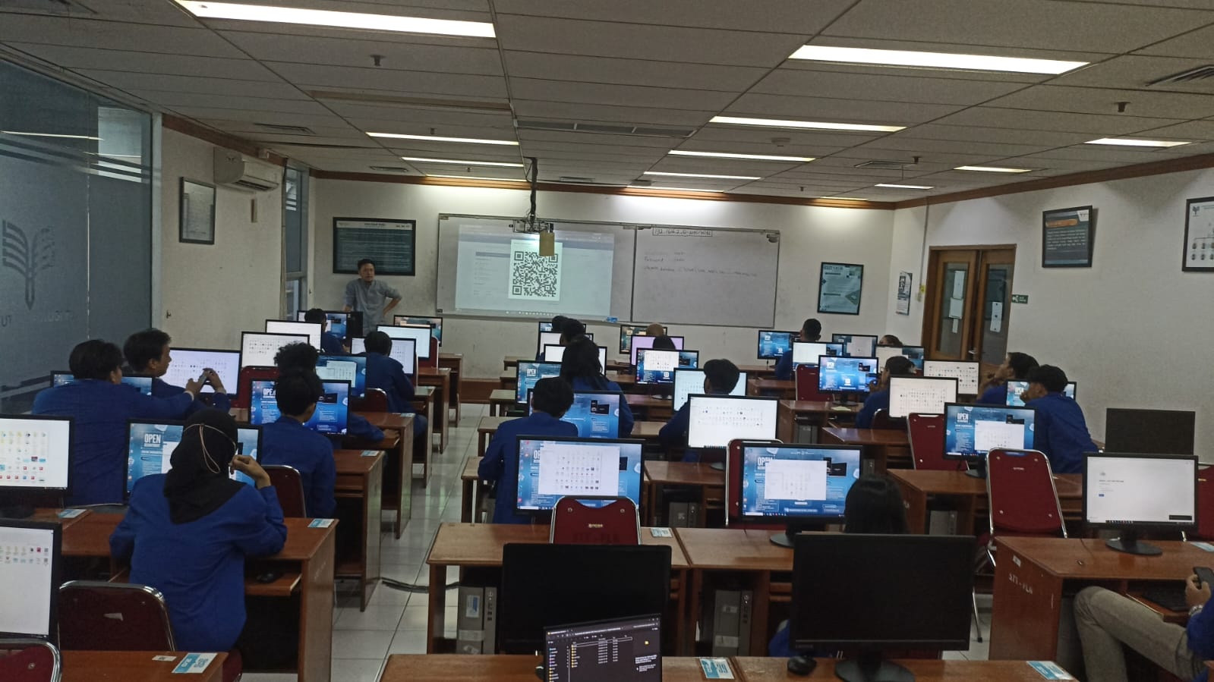
2. ANALISIS DAN PERANCANGAN SI B (13.00 - 15.30)
